四川燕京啤酒有限公司
应急事故风险评估

四川燕京啤酒有限公司

目 录
0 前言 1
1 总则 2
1.1 编制原则 2
1.2 编制依据 2
1.3 企业突发事故风险评估程序 2
2 风险识别 3
2.1 企业基本信息 3
2.2 自然条件 6
2.3 企业周边社会关注点情况 7
2.4 风险物质情况 7
2.5 生产工艺 13
2.6 安全生产管理 16
2.7 现有风险防控与应急措施情况 16
2.8 现有应急物资与装备、救援队伍情况 16
3 突发事故及其后果分析 18
3.1 事故情景分析 18
4 现有风险防控和应急措施分析 20
4.2 历史经验教训总结 21

5 完善风险防控和应急措施 22
6 企业突发事件风险 25

前言
安全问题已成为企业发展和社会稳定的重要因素之一。国务院高度重视安全事故风险防范与管理，为规范生产安全事故应急管理工作，迅速有效处置生产安全事故，依据《中华人民共和国突发事件应对法》、《中华人民共和国安全生产法》等法律和《突发事件应急预案管理办法》(国办发〔2013〕101号)，为有效防范事故风险和妥善处理突发事件，完善以预防为主的风险管理制度，严格落实企业安全主体责任”；为贯彻落实风险防控任务，保障人民群众的身体健康安全和财产安全，规范企业事故风险评估行为，特开展事故风险调查与评估”。
四川燕京啤酒有限公司成立于2008年1月，是北京燕京啤酒集团公司独资兴建的第32家啤酒生产企业，位于南充市嘉陵区工业园区内，占地约470亩；公司总体设计建设规模为年产啤酒50万吨，分三期建设。目前已建成年产啤酒50万吨规模，拥有三条全纯生瓶装生产线、一条纯生易拉罐生产线。
四川燕京已建成的三十万吨精品工程实现了纯生啤酒的无菌灌装，是四川首家也是目前唯一的全程纯生化的啤酒生产工厂。四川燕京啤酒有限公司在筹建时就以“专注于新鲜啤酒酿造，为消费者酿制最好的啤酒”为目标，从设备选择、仓储设施、生产工艺、原料购进全系统，全过程贯彻“新鲜”理念。公司的酵母自动添加系统、CIP自动清洗系统、溶解氧自动控制系统等上百道工序选用世界上最先进、最精密的仪器。确保了每一瓶燕京啤酒质量上乘，口感新鲜。
目前公司生产的主要产品有：燕京鲜啤听装、燕京菊花听装、燕京纯生系列、燕京鲜啤系列、燕京精酿、燕京精品、燕京清爽、燕京超爽等瓶装啤酒。采用经过多道工序精选的优质进口大麦、 嘉陵江深层生态水源、纯正啤酒花、德国酵母精心酿制而成的燕京啤酒，其口感清爽、柔和、纯正，可满足于不同层次消费者的口味要求。

总则

编制原则
按照“以人为本”的宗旨，合理保障人民群众的身体健康安全和财产安全，严格规范企业事故风险评估行为，提高事故防控能力，全面落实企业安全事故风险防控主体，并遵循以下原则开展事故风险评估工作：
事故风险评估编制应体现科学性、规范性、客观性和真实性的原则。
事故风险评估过程中应贯彻执行我国安全相关的法律法规、标准、政策，分析企业自身安全风险状况，明确安全风险防控措施。

编制依据

法律法规、规章、指导性文件
- 《中华人民共安全生产法》（2014年修订,2014年12月1日实施）；
- 《中华人民共和国突发事件应对法》（2007年11月1日起施行）；
- 《中华人民共和国消防法》（国家主席令第4号）；
- 《危险化学品安全管理条例》（中华人民共和国国务院令第591号）；
5）《突发事件应急预案管理办法》（国办发〔2013〕101号）；
- 《危险化学品重大危险源监督管理暂行规定》（安全监管总局令第40号）；
- 《危险化学品生产企业安全生产许可证实施办法》（安全监管总局令第41号）；
- 《危险化学品建设项目安全监督管理办法》（安全监管总局令第45号）；
- 《企业事业单位突发环境事件应急预案备案管理办法（试行）》（环发[2015]4号）；

9）《生产安全事故应急预案管理办法》（安全监管总局令第88号）

标准、技术规范
- 《危险化学品重大危险源辨识》（GB18218-2009）；
- 《建筑设计防火规范》（GB50016-2006）；
- 《储罐区防火堤设计规范》（GB50351-2005）；
- 《化学品分类、警示标签和警示性说明安全规程》（GB20576-GB20602）；
- 《固定式压力容器安全技术监察规程》（TSG R0004-2009）；
- 《化学品毒性鉴定技术规范》（卫监督发〔2005〕272号）；
- 化学品安全技术说明书（Material Safety Data Sheet）。

其他文件
- 《四川燕京啤酒有限公司新增30万千升/年啤酒生产线项目安全评价报告书》；
- 四川燕京啤酒有限公司提供的其他资料。

2风险识别

企业基本信息

公司介绍
四川燕京啤酒有限公司成立于2008年1月，是北京燕京啤酒集团公司独资兴建的第32家啤酒生产企业，位于南充市嘉陵区工业园区内，占地约470亩；公司总体设计建设规模为年产啤酒50万吨，分三期建设。目前已建成年产啤酒50万吨规模，拥有三条全纯生瓶装生产线、一条纯生易拉罐生产线。
四川燕京已建成的三十万吨精品工程实现了纯生啤酒的无菌灌装，是四川首家也是目前唯一的全程纯生化的啤酒生产工厂。四川燕京啤酒有限公司在筹建时就以“专注于新鲜啤酒酿造，为消费者酿制最好的啤酒”为目标，从设备选择、仓储设施、生产工艺、原料购进全系统，全过程贯彻“新鲜”理念。公司的酵母自动添加系统、CIP自动清洗系统、溶解氧自动控制系统等上百道工序选用世界上最先进、最精密的仪器。确保了每一瓶燕京啤酒质量上乘，口感新鲜。
目前公司生产的主要产品有：燕京鲜啤听装、燕京菊花听装、燕京纯生系列、燕京鲜啤系列、燕京精酿、燕京精品、燕京清爽、燕京超爽等瓶装啤酒。采用经过多道工序精选的优质进口大麦、 嘉陵江深层生态水源、纯正啤酒花、德国酵母精心酿制而成的燕京啤酒，其口感清爽、柔和、纯正，可满足于不同层次消费者的口味要求。
公司于2012年5月取得了四川天成安全科技评估咨询有限公司《关于对年产20万吨啤酒生产线项目安全评价报告》 TCAP2012-009，并取得了该项目安全监督管理部门安全预评价备案登记；于2013年8月取得了四川省宏博安全科技有限责任公司《关于四川燕京啤酒有限公司二期20万千升/年啤酒工程安全评价报告》并取得了该项目安全监督管理部门安全预评价备案登记。
目前，公司达到年产啤酒30万吨的规模，拥有三条全纯生瓶装生产线、一条纯生易拉罐生产线。项目设施与主体工程同时设计、同时施工并同时投入使用，目前各安全设备设施运行正常。

公司建设内容基本信息
公司建设内容基本信息见下表。
表2-1 公司建设内容基本信息
项目组成名称 |  |  | 建设内容及规模
主体  工程 | 一期 | 原料处理 | 包括麦芽、大米的除杂、粉碎。
主体  工程 | 一期 | 糖化车间 | 糖化锅2台47m³/台；糊化锅2台24m³/台等；产能20万kL/年。  糊化锅1台28m³/台、糖化锅1台56m³/台及配套设施；
主体  工程 | 一期 | 发酵车间 | 发酵罐：现有240m³发酵罐32个、过滤设备、高浓稀释、清酒罐等。  28台240m³发酵罐、4台200m³清酒罐及辅助设备等。
主体  工程 | 一期 | 包装车间 | 2条36000b/h瓶装灌装线。1条36000b/h瓶装灌装线， 1条36000c/h易拉罐灌装线（5万kL/年）及辅助配套设施。
主体  工程 | 二期 | 原料处理 | 包括麦芽、大米的除杂、粉碎。
主体  工程 | 二期 | 糖化车间 | 糊化、糖化、过滤、煮沸、沉淀、麦汁冷却等；60m³/批冷麦汁六器组一套及辅助配套设施。
主体  工程 | 二期 | 发酵车间 | 30台240 m³发酵罐、6台200 m³清酒罐及辅助设备发酵罐；过滤系统： 50kL/h烛式过滤机和精滤装置 ；35t/h脱氧水、70t/h高浓稀释设备等；
主体  工程 | 二期 | 包装车间 | 2条36000b/h瓶装灌装线及辅助配套设施。
辅助  公用  工程 | 动力中心 | 一期 | 制冷站： 3台WHLG20ⅢA250液氨冷却螺杆压缩机组及3台CXV-338型发式冷凝器，1套模块冷媒装置，1套模块冰水装置及辅助设施。
辅助  公用  工程 | 动力中心 | 一期 | 变配电： 2台2000KVA的变压器。
辅助  公用  工程 | 动力中心 | 一期 | 空压站： 3台20Nm³/min螺杆空压机及配套设施
辅助  公用  工程 | 动力中心 | 一期 | CO₂回收： 500kg/h回收装置一套。
辅助  公用  工程 | 动力中心 | 一期 | 锅炉房：有4台10t/h燃气锅炉
辅助  公用  工程 | 动力中心 | 二期 | 制冷站：3台WHLG20ⅢA250液氨冷却螺杆压缩机组及3台CXV-338型发式冷凝器，1套模块冷媒装置，1套模块冰水装置及辅助设施。
辅助  公用  工程 | 动力中心 | 二期 | 空压站：3台20Nm³/min螺杆空压机及配套设施
辅助  公用  工程 | 动力中心 | 二期 | CO₂回收： 500kg/h回收装置一套
辅助  公用  工程 | 动力中心 | 二期 | 锅炉房： 2台10t/h燃气锅炉
辅助  公用  工程 | 污水处理站 |  | 处理能力5000m³/d；
辅助  公用  工程 | 脱氧水制备 |  | 5t/h脱氧水制备设备1套
辅助  公用  工程 | 原料库一 |  | 原料储存(立式料仓)
辅助  公用  工程 | 原料库二 |  | 原料储存(立式料仓)
辅助  公用  工程 | 成品库一 |  | 成品储存
辅助  公用  工程 | 成品库二 |  | 成品储存
辅助  公用  工程 | 瓶箱堆场 |  | 瓶箱暂存，一期利旧，二期新建
辅助  公用  工程 | 综合库房一 |  | 五金材料、包装材料库
 | 综合库房二 |  | 五金材料、包装材料库
 | 综合库房三 |  | 五金材料、包装材料库
办公生活设施 | 办公楼、倒班宿舍一、销售楼、食堂
办公生活设施 | 倒班宿舍二 |  | 4060m²

总平面布置
本项目净用地313334m²（约470亩）。全厂划分为主要生产管理区，包括糖化车间、发酵车间、包装车间；糖化车间、发酵车间及包装车间通过连廊成一体，沿燕京大道一字布置。动力车间布置在发酵车间和糖化车间中间，节约管线和能耗；锅炉房紧邻动力车间布置；厂区西面为瓶箱堆场，污水处理工程接入园区纳污管网。生活及管理区位于厂区东面。
总平面布置已综合考虑工厂的性质、规模、生产上的特点，根据生产工艺流程及产品物流运输流向，生产厂区现有状况，周转环境、交通运输、城市规划等条件，密切结合现有工业场地的布置，因地制宜，进行合理布局，组织好人流和物流，减少不必要的交叉。
二期工程在包括原料库房、原料处理间、糖化、发酵、灌装车间、锅炉房及动力车间，集中布置，减少物流、管线交叉等；北侧布置瓶箱堆场，将生产区与周边散居住户有效隔开，生产车间距离住户150m以上；有效缓解生产过程中噪声对其影响。
综上，厂区总平面布置体现了功能合理、布置紧凑、物流顺畅、造型美观、环境优雅的特点。项目厂区总平面布置总体基本合理。

生产规模及产品方案
公司产品规模及产品结构情况见下表。
表2-2 产品及产量情况
项 目 | 产品规模 | 产品组成
一期 | 20万KL | 9.5°P500ml燕京纯啤、燕京清爽、燕京鲜啤、燕京冰纯、燕京双滤爽等瓶装啤酒。
一期扩产  15万KL | 4.5万KL | 9.5°P500ml燕京清爽啤酒，瓶装。
一期扩产  15万KL | 5.5万KL | 9.5°P480ml燕京纯生啤酒，瓶装。
一期扩产  15万KL | 5万KL | 9.5°燕京纯生啤酒，易拉罐装。
二期扩产  15万KL | 5万KL | 9.5°P500ml燕京清爽啤酒，瓶装。
二期扩产  15万KL | 10万KL | 9.5°P480ml燕京纯生啤酒，瓶装。
全厂产品 | 50万KL

自然条件
- 地理位置
南充市位于四川省盆地东北部，居嘉陵江中游，地理坐标东经105°26′～107°2′、北纬30°16′～31°51′，幅员面积12494km²。北与广元市、巴中市交界；东与达州市为邻；东南与广安市相邻；西南与绵阳市、遂宁市接壤。
南充城市建成区所在地顺庆、高坪、嘉陵城区位于市域南部，整个城市处于河谷阶地上，西北高，东南低。现正在开发建设，城市已形成以嘉陵江为轴、北拓南延、跨江东进、拥江发展的格局。西距成都218公里，南距重庆200公里。
2、地形地貌
南充市城区地处四川盆地北部边缘山区和川中丘陵的交接地带。地处浅丘，地势西北高，东南低，境内海拔261.5～429.6m，市区海拔274.5m左右。本项目所在地为南充市嘉陵区，地形起伏不大，场址高程272.8m左右(黄海高程)。土种为杂种填土、耕植土。地层是中生代及新生代为主的陆相沉积地层，地质构造为川西褶皱带的组成部分。
本项目位于南充市嘉陵区西南面，为平坝和浅丘结合部。
第四纪以来，由于地壳的间歇性上升，地貌呈现三级阶地。一级阶地：高处现河床7-17m，阶地完整且较平坦；二级阶地：高处现河床30-45m，阶面初切割破坏；三级阶地：高处现河床60-70m，阶面平面已破坏，地形坡变化较大。地层：地表为耕地土和坡、冲积粘性土，下伏阶地卵石层；基岩为中侏罗系砂泥岩。地质构造简单，地层倾角平缓，岩基地质构造以宽缓为主体，侏罗系中统遂宁组地层厚度大，地震反射层无明显的断裂显示；表明地质构造简单，近期地壳运动基本稳定。
区域地处四川盆地北部边缘山区和川中丘陵的交接地带，地处浅丘，地势西北高，东南低，境内海拔261.5-429.6m，市区海拔274.5m左右。
根据国家地震局一九九0年出版的《中国地震烈度区划图》，本地区基本地震烈度小于6度。建筑物可不考虑设防。

企业周边社会关注点情况
四川燕京啤酒有限公司位于南充市燕京大道中段9号，目前厂区隔燕京大道北面为某武警部队（距50m），东面为汇源果汁（距50m）；南面隔泄洪渠为嘉陵区粮食仓库（距35m），南面其余用地和西面属于未开发建设的工业用地；西北面间隔绿化隔离带分别为华康药品（距70m）、嘉隆实业（距160m）、宏威医疗器械（距160m）；西北面隔燕京大道西北面是恒生仓储（距50m）和恒晶玻璃厂（距80m）。
以公司厂址边界计，周边5km半径范围内没有风景名胜区、自然保护区和重点文物保护单位等特定的环境保护目标。企业周边社会关注点情况见下表。
表2-3 企业周边社会关注点情况分布表

事故风险物质情况
序号 | 保护内容 | 名 称 | 距厂界方位及距离 | 备 注
1 | 事故风险影响 | 某武警部队 | 北面，50m | /
2 | 事故风险影响 | 居 民 | 西面、西北面，70~150m | 10户，35人
3 | 事故风险影响 | 医药企业等 | 厂界周围，70m~160m
4 | 事故风险影响 | 嘉陵区城区 | 东面及东南面，3.5km | 主城区
5 | 事故风险影响 | 某武警部队 | 北面 | /
6 | 事故风险影响 | 居 民 | 北面 | 10户，35人
7 | 事故风险影响 | 嘉陵江 | 东 | 行 洪
公司生产过程中涉及的化学品主要为液氨、液碱、工业盐酸、汽油等。上述物质在运输、储存、使用和管理过程中具有一定的事故风险。
物料风险识别，根据《职业性接触毒物危害程度分级》(GB5044-85)中有关规定，毒物危害程度分级见下表。
表2-4 毒物危害程度分级标准
指 标 |  | 分 级
 |  | Ⅰ  极度危害 | Ⅱ  高度危害 | Ⅲ  中度危害 | Ⅳ  轻度危害
危害中毒 | 吸入LC₅₀（mg/m³）  经皮LD₅₀（mg/kg）  经口LD₅₀（mg/kg） | ＜200  ＜100  ＜25 | 200—  100—  25— | 2000—  500—  500— | ＞20000  ＞2500  ＞5000
急 性 中 毒  发 病 状 况 |  | 生产中易 发生中毒，  后果严重 | 生产中可  发生中毒，  预防后良好 | 偶可  发生中毒 | 迄今未见急 性中毒，但有急性影响
慢 性 中 毒  患 病 状 况 |  | 患病率高  （≥5%） | 患病率较高  （≤5%）或症状发生率高  （≥20%） | 偶有中毒病例发生或症状发生率较高（≥10%） | 无慢性中毒有慢性影响
本项目所涉及的危险物料包括液氨、液碱、工业盐酸、汽油等。对其主要性能和安全技术介绍见下表。

表2-5 液氨危险特性表
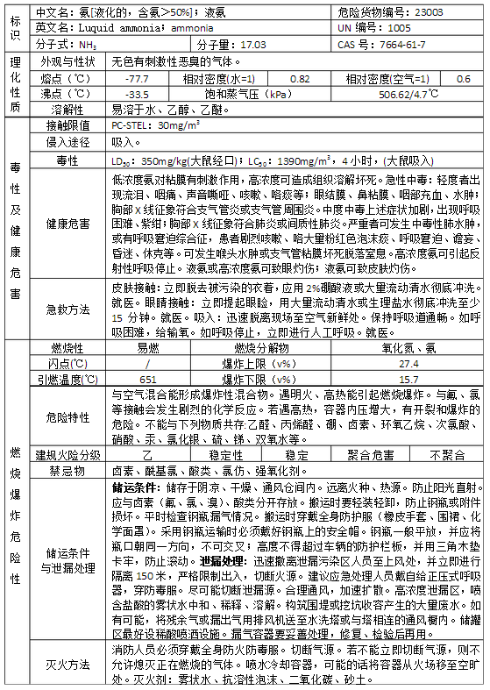

表2-6 液碱危险特性表
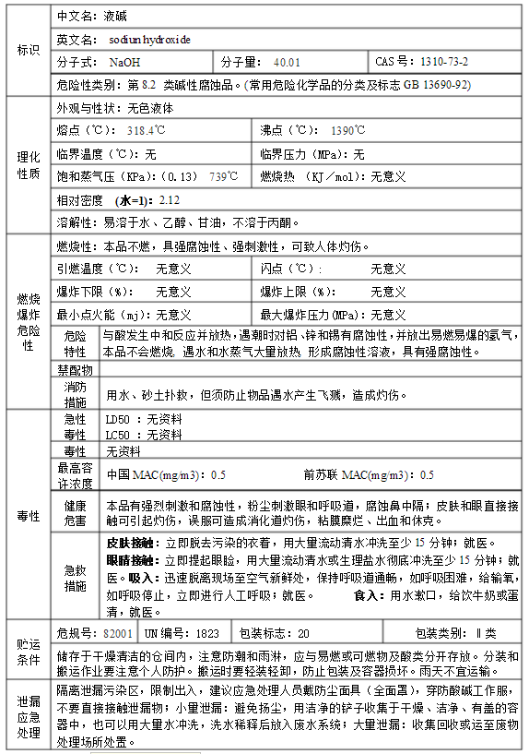

表2-7 盐酸危险特性表
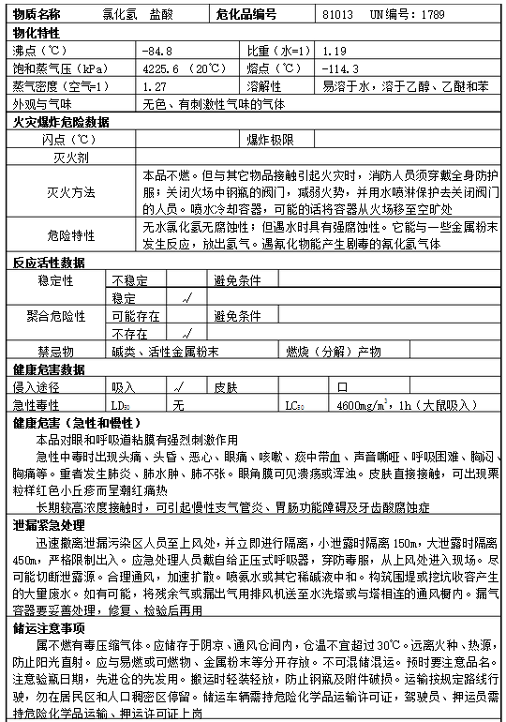

表2-8 汽油危险特性表
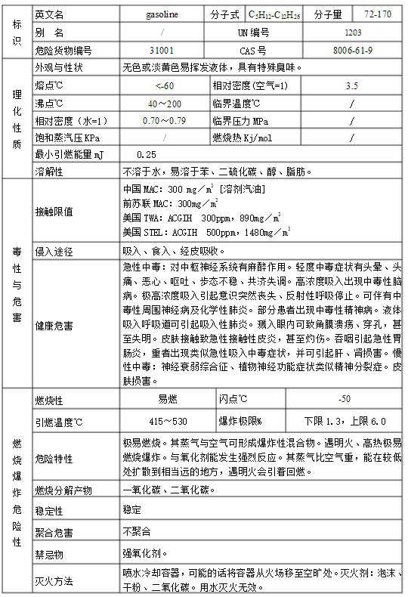

2.5生产工艺
本项目的工艺技术采用先进的啤酒酿造技术，选择国内先进的啤酒酿造设备，同时引进国外关键设备，配套国产优质节能辅助设备，采用先进的控制系统，实现整个生产过程的机械化和自动化，建成国内先进水平的生产线；项目主要糖化设备及控制系统均采用国内先进设备，关键设备和关键控制元件引起的组合方式，提高工程技术装备水平。
项目生产工艺流程及产污位置见图1，CO₂回收工艺流程见图2。
筒仓
除石、铁等杂质
湿粉碎机
糖化锅
过滤槽
煮沸锅
旋涡沉淀槽
板式冷却器
蒸汽
自来水
麦芽
粉尘
洗涤废水
酒花
布袋除尘
充氧、酵母添加
机械过滤
酿造水
水喷淋
冷水
噪声
外售做饲料
发酵罐
噪声₄
CO₃
麦芽浆
冷麦汁
硅藻土过滤机
PVPP过滤机
捕集过滤器槽
高浓稀释装置
清酒罐
装酒压盖机
杀菌机
贴标机
成品库
装箱机
污瓶箱
卸箱机
洗瓶机
洗箱机
筒仓
湿粉碎机
糊化锅
大米
粉尘
大米浆
噪声
冷凝水
蒸汽
冷凝水
洗涤废水
洗涤废水
洗涤废水
麦糟
麦糟暂贮箱
麦糟贮箱
冷凝水
洗涤废水
酒花糟、热凝固物
洗涤废水
制冷机组
洗涤废水
酵母培养系统
酵母种
无菌压缩空气
制冷站来冷媒(液氨)
氨
CO₂回
系统
酵母泥
酵母泥外售做饲料

酵母泥贮罐
洗涤废水
脱氧水
硅藻土
洗涤废水
废硅藻土
残酒、洗涤废水
废硅藻土
脱氧水
水
无菌CO₂
水
废水
废水(直排)
热水
洗涤废水
废玻渣
无菌CO₂
外售做饲料
水
燃气锅炉
烟气
天然气
去各用气点
冷媒(氨)
冷媒
酿造水
酿造水
输送机
输送机
汽运入厂
汽运入厂
收集粉尘
达标排放
除石、铁等杂质
输送机
输送机
计量仓
计量仓
糖化醪
麦汁暂存槽
蒸汽
二次蒸汽加热
热能回收罐
热水78℃
蒸汽
102℃预热

生产工艺流程简述：
本项目直接购买麦芽、大米进行生产，项目生产过程包括糖化（含原料预处理）、发酵和包装3个阶段。
1、糖化车间
原料麦芽、大米经过粉碎、糖化、糊化、过滤、煮沸（添加酒花）、回旋沉淀，冷经却后制得冷麦汁。
①外购大米汽运入厂后机械输送入筒仓，经去除杂质（石、铁等杂物）后，进计量仓，再经湿粉碎机进行粉碎，粉碎后大米浆（控制温度55℃左右）泵入湖化锅，进锅升温至70℃，保持一定时间，最后升温至100℃，送至糖化；
②麦芽汽运入厂后机械输送入筒仓，然后经去除杂质（石、铁等杂物），进计量仓，再经湿粉碎机进行粉碎，粉碎后麦芽浆泵入糖化锅，温度控制在35℃，保持一定时间，按燕京啤酒公司成熟的分别升温至50℃、64℃、68℃、78℃；
第①和第②步同时进行。
糖化工段热能回收：糖化工段设有热能回收装置，煮沸过程产生的二次蒸汽将78℃的水加热到96℃以上，贮存在热能回收罐中，热能回收的水用蒸汽加热至102℃，用于预热煮沸前的麦汁，麦汁温度从72℃升温至98℃进入煮沸锅，热能回收水从102℃降至78℃后回到热能储罐。采用此工艺可减少麦汁升温加热时间，提高麦汁质量，节约能源，降低成本。
③糖化完成后，将糖化醪泵入过滤槽进行麦汁过滤，过滤采用泵循环过滤，直至清澈透明，再泵入麦汁暂存罐。头号麦汁过滤完成后，进行喷淋洗槽，残糖水糖控制在≤0.8°P，麦糟进入麦糟暂存仓后输送至室外麦糟罐贮存。
④麦汁由麦汁暂存罐送入煮沸锅内进行煮沸，煮沸过程分2~3次添加酒花，煮沸强度控制在6%/h。煮沸结束后，将麦汁泵入旋涡沉淀槽进行热凝固物分离。
⑤进入旋涡沉淀槽的热麦汁经过30分钟的沉淀后，送入板式冷却器进行冷却；热凝固物送入暂存罐中，待下批麦汁过滤时再将热凝固物泵入过滤槽中会后麦汁。
热麦汁（97℃左右）用2~3℃酿造水，经板式换热器冷却至7~9℃，冷却后的麦汁送至发酵工段。每批热麦汁的冷却时间控制在1h之内完成。
2、发酵车间
⑥严格按照发酵曲线进行温度控制，发酵过程分几次排出酵母；优质酵母送酵母贮存罐留作接种使用；废酵母进储罐，干燥后外售。前发酵结束后用板式冷却器将嫩啤酒降温汁0℃后进罐后熟。后熟期完成后即可将啤酒送入啤酒处理系统，先经冷却、在经硅藻土过滤、稀释、精滤及PVPP稳定后送入清酒罐。
⑦锥形罐排出的CO₂进入CO₂回收系统，先经除泡、洗涤、压缩后，再经过滤、干燥、冷凝制成液体CO₂，贮存在液体CO₂贮罐中；一部份CO₂气化后用于啤酒洗涤洗涤、充气及包装；剩余部分可装瓶做商品出售。
3、包装车间
⑧空瓶由对唱经输送箱廊送至包装监，经卸箱拆垛将瓶箱分离，经输瓶带至洗瓶机、灌装压盖机（装入清酒罐送来的啤酒）、温瓶、杀菌、贴标、装箱等工序，最后送至仓库贮存。
4、主要生产工艺参数
原料利用率≥98.5%；原料配比麦芽：大米=60%：40%；麦汁煮沸温度105℃；冷却麦汁温度7~9℃；发酵温度（最高）12℃；发酵周期（平均）20天。

安全生产管理
公司现有安全生产管理情况见下表。
表2-9 企业安全生产管理情况
评估指标 | 安全生产管理情况
消防验收 | 已进行消防验收
食品生产许可 | 已取得食品生产许可证
安全评价 | 已进行安全评价
危化品重大危险源备案 | 已进行重大危险源备案

现有事故风险防控与应急措施情况
公司现有事故风险防控与应急措施情况见下表。
表2-10现有事故风险防控与应急措施情况
序号 | 措施 | 风险防范效用
1 | 生产车间设置布袋除尘器 | 处理原料预处理过程中产生的粉尘，粉尘有除尘装置处理装置一旦出现效率下降等故障情况，立即停产检修。操作人员要做好5S管理。
2 | 消防水池（兼事故应急池） | 容积1200m³，发生火灾爆炸等事故时提供消防用水。发生火灾、泄漏事故时用于收集泄漏化学品及消防废水。
3 | 气体泄漏检测系统 | 动力制冷站安装有氨泄漏检测报警装置，锅炉安装有天然气泄漏报警装置。
4 | 围堰 | 液氨储存罐、盐酸罐、碱罐周围均设置围堰。

现有应急物资与装备、救援队伍情况
公司已配备部分个人防护装备器材、消防设施等，但应急救援物资，特别是正压式空气呼吸器、急救箱、压力喷射罐等救援、洗消设备等配备不足。
公司现有应急物资与装备、救援队伍情况见下表。
名称 | 单位 | 数量 | 位置 | 责任部门 | 型号
应急沙池 | 个 | 2 | 供应化学品库处、成品库 | 供应部、销售服务部 | 无
急救箱 | 个 | 6 | 各车间 | 生产部 | 无
急救药品 | 套 | 4 | 各车间 | 生产部 | 无
对讲机 | 个 | 10 | 办公室 | 办公室 | 无
防毒面具(个) | 个 | 24 | 动力车间 | 动力车间 | 标准
手提式干粉灭火器 | 个 | 380 | 各车间 | 生产部 | 4KG/8KG/35KG
 |  |  |  |  | ABC
消防栓系统 | 套 | 60 | 厂区 | 办公室 | 65MM
 |  |  |  |  | 口径
应急储存池 | 个 | 2 | 污水 | 动力车间 | 2000m3
应急储存池 | 个 | 2 | 处理站 | 动力车间 | 2000m3
二氧化碳灭火器 | 个 | 6 | 化验室 | 技术部
安全带 | 套 | 4 | 各车间 | 各车间 | 标准
护目镜 | 个 | 20 | 各车间 | 生产部 | 标准
消防应急灯 | 具 | 15 | 厂区 | 办公室 | 无
过滤式防毒面具 | 个 | 24 | 动力车间 | 动力车间 | MF14
应急照明 | 套 | 1 | 动力车间 | 动力车间 | 无
急救箱 | 个 | 1 | 办公室 | 办公室 | 无
手电 | 个 | 10 | 动力车间 | 动力车间 | 无
清洗剂 | 若干 |  | 动力车间 | 动力车间 | 无
扩音喇叭 | 个 | 1 | 办公室 | 办公室 | 无
防护服 | 套 | 2 | 动力车间 | 动力车间 | GRPIII-145-6.8-30
自给开路式压缩空气呼吸器 | 具 | 2 | 动力车间 | 动力车间 | TYchem.TK
潜水泵 | 台 | 2 | 给水/排水区 | 动力车间 | 无
疏散引导箱 | 箱 | 6 | 宿舍/车间 | 办公室/车间 | 无
移动式鼓风机 | 台 | 1 | 污水处理站 | 动力车间 | 无
安全鞋 | 双 | 30 | 车间 | 生产部 | 标准
安全带 | 套 | 4 | 各车间 | 动力车间 | 标准
护目镜 | 个 | 20 | 各车间 | 生产部 | 标准
消防应急灯 | 具 | 15 | 厂区 | 办公室 | 无
发电机 | 台 | 2 | 动力车间 | 动力车间 | /
对讲机 | 台 | 10 | 办公室后勤/酿造车间/供应部 | 办公室后勤/酿造车间/供应部 | /
升降机、梯子 | 台 | 3 | 生产区 | 各车间 | /
泵吸式复合气体检测仪 | 台 | 2 | 生产部/动力车间 | 生产部 | JC-ADZ-2(T)
警戒带 | 卷 | 若干 | 动力车间/办公室 | 动力车间/办公室 | 无
表2-11 现有应急物资与装备

突发事故及其后果分析

事故情景分析

同类企业突发事故资料
近期国内发生的家具企业火灾爆炸或化学品库泄露事故资料见下表。
表3-1 同类企业突发环境事件资料
公司名称 | 事件 | 时间 | 地点 | 引发原因 | 事件影响 | 影响  范围 | 应急措施
秦皇岛一啤酒厂 | 火灾 | 2015年1月6日晚 | 秦皇岛 | 工人抽烟遗弃烟头 | 露天堆场烧毁 | 厂区内 | 灭火
内江市某啤酒厂 | 火灾 | 2016年4月20日下午 | 四川省内江市 | 工人抽烟遗弃烟头 | 厂房烧毁 | 厂区内 | 灭火稀释
大连某啤酒厂 | 液氨泄漏 | 2015年10月19日 | 大连市 | 氨贮罐一处管路弯头焊口裂开 | 厂区停工 | 厂区内 | 停工、疏散
综合分析近期国内发生的同类企业火灾爆炸或化学品库泄露事故案例可知，啤酒生产企业事故发生的原因主要集中在以下几方面：
- 企业管理不善，员工违章操作、违章动火、吸烟乱扔烟蒂、电气短路、静电火花、雷电等。
- 用电设备、电气线路超负荷运行、绝缘老化、短路、接地、接触不良，无接地、过载、短路、漏电保护或其保护装置失灵，因电火花、电弧而引燃车间、仓库内的可燃、易燃物品。
- 车间内排气设备故障或无通风设施或通风不良，遇点火源（如：明火、电弧、电火花、高温等）即发生火灾事故。
- 贮运过程中操作不当，导致容器破裂、物料泄漏。
- 企业对员工的应急培训不完善，发生泄漏事故后员工未了解泄漏物质特性，未能有序疏散。

事故后果情景分析
根据公司使用的原辅料、生产装置及安全设施等情况分析可知，其可能发生的较大事故主要包括三类：危化品泄漏；火灾、爆炸。
1、 危化品泄露、中毒
由于公司使用到危险化学品，在生产车间、原料库和危废暂存间等，由于操作不当或设备发生故障等因素，将引发危险化学品泄漏事故。中毒主要存在于泄漏和通风不良引起。一旦发生泄漏容易会引起中毒事故。泄漏的主要原因在于：a、原料的泄漏（储罐焊接不严密；使用时间过长，锈蚀引起穿孔；原料卸车过程中物料泄漏；危险化学品的储存过程中因各种原因可引起危险化学品泄漏，泄漏的液氨、汽油等遇明火将发生火灾、爆炸事故，引起热辐射和爆炸伤害。危险化学品库房存放不当可能引发危险化学品相互发生化学反应，从而导致火灾和爆炸。危险化学品库房内的电气设备由于短路、接地接头生锈、阀门防静电短路或连接错误，都可能引起高压静电放电产生火花，在危险化学品与空气混合时产生爆炸危险。项目原料运输由具有资质的专业公司承担，如装卸过程不按危险化学品的特性规范进行，将可能发生泄漏等危险事故。项目生产过程中，正常情况下不会对生产安全和操作人员带来大的危害。在生产过程中，各环节不可避免会有各类挥发性有害物质从设备逸出，扩散到操作空间，对操作人员带来一定危害。倘若在车间内使用的防爆电器防爆性能差，作业人员违章用火、吸烟、使用手机等，均会作为引火源，导致生产车间发生火灾甚至爆炸事故。
我公司生产原料属于中毒或低毒级别，不易造成人员急性中毒。对于有毒原料贮存均采取桶装，密封性能好，且有毒原料贮存量较小，原料分装后又大大降低了有毒原料大面积泄漏的可能性，所以本公司危险品泄漏和中毒可能性极低
2、火灾、爆炸
公司能发生火灾爆炸事故主要在麦芽、大米及纸箱储存现场等。引发本工程火灾爆炸事故主要的点火源有：a、焊接、切割等维修手段动火作业；b、作业现场吸烟；c、静电火花；d、强电火花和电弧（若电气设备使用不当不能满足防火防爆要求，运行过程可能产生电火花、电弧和高温表面引起火灾爆炸；电气设备在安装、调试或检修过程中安装或操作不慎，引起过载、短路而出现高温表面或产生电火花引发火灾爆炸事故；电气设备老化锈蚀；作业人员违规操作、违章用电以及私拉乱接或老鼠咬线等原因引发电火花成为点火源）；e、雷击和杂散电流；f、机械摩擦和撞击火花；g、机动车的排烟喷火；h、厂区若种植油性植物，植物遇到明火后极易燃烧从而引发火灾爆炸危险。
化学爆炸：化学爆炸分为燃烧和无燃烧引起的剧烈化学反应，产生大量的热和高温气体，导致限制性空间压力突然升高（例如：由泄漏、静电引起的火灾使储存桶发生的爆炸；储存桶中引入了某种禁忌物，发生剧烈的化学反应引起的爆炸；生产中由于引起了其他化学反应，如引入禁忌物导致原来没有预料到的剧烈反应发生）。

现有事故风险防控和应急措施分析
  - 现有事故风险防控和应急措施分析
公司现有事故风险防控及应急措施具体情况见下表。
表4-1 现有环境风险防控及应急措施差距
项目 | 相关要求 | 企业情况 | 持续改进
事故风险管理制度 | 定期对职工开展事故风险和应急管理宣传和培训 | 在厂区内张贴应急救援机构和人员、风险物质危险特性、急救措施等标识牌。 | 定期组织员工专题培训
应急资源 | 配备必要的应急物资和应急设备 | 配备了部分应急物资和应急设备 | 应急救援物资、装备配备完善
应急资源 | 与有关部门签订应急救援协议或互救协议，发生事故，协同进行应急救援 | 应急预案中备注了园区及相关救援单位的紧急联系方式 | 有关部门签订应急救援协议

历史经验教训总结
对前文收集的国内同类企业事故案例进行分析、总结，案例中企业发生火灾爆炸或化学品库泄露事故的主要原因有：企业管理不善，员工违规违章操作；用电设备、电气线路超负荷运行；企业对员工的应急培训不完善等。
针对上述情况，四川燕京啤酒有限公司认真吸取事故教训，采取了如下相应对策：
1、火灾事故防范措施

公司已采取的防范措施主要包括：
- 生产场所、仓库设置防火标志、安全警示标志牌。
- 生产、贮存场所配备足够的消防器材和消防设施，标示明确；消防器材设置在明显和便于取用的地点，要求周围不准堆放物品和杂物。消防设施、器材，由专人管理，负责检查、维修、保养、更换和添置，保证完好有效，严禁圈占、埋压和挪用。在厂房配备二氧化碳灭火器、干粉灭火器、推车式灭火器。
- 加强消防设施的日常管理，确保事故时消防设施能够正常使用，针对生产区及仓库区可能出现的火灾事故进行消防演练。
- 定期检查生产车间内堆放易燃易爆物品及各车间内的5S状况；定期检查疏散通道、安全出口是否畅通；定期检查电器电线是否乱拉乱接或乱放，消除安全隐患。
- 严格明火管理，严禁吸烟、动火。消除电气火花。严格按照《中华人民共和国爆炸危险场所电气安全规程》和现行有关标准、规程及要求执行。
- 供应部设有安全员对原料仓库消防进行消防管理等。定期对工作人员进行火灾事态时的报警培训。
- 原料库长期保持良好的通风。

2、爆炸事故防范措施
公司已采取的防范措施主要包括：
- 选用经国家制定的、防爆检验单位检验合格的防爆电气产品，并定期进行检验。
- 维修人员定期检查防护设备。
- 经常湿式打扫车间地面和设备，防止粉尘飞扬和聚集。
3、泄露事故防范措施
公司已/拟采取的防范措施主要包括：
- 原料库有库管及班长负责管理，同时，管理人员配备可靠的个人安全防护用品。
- 装卸液氨、液碱等危险化学品应做到确保充装管路完好，连接无泄漏，做好外部防护措施。在贮存使用期内，定期检查并记录好罐内压力、液位。
- 其他危化品检查内容包括：查码垛是否牢固、包装有无渗漏，库房有无异味、是否足量等。
- 本公司修建事故应急池一座容积1200m³（与消防水池共用）。

3完善事故风险防控和应急措施

根据以上对企业现有事故风险防控与应急措施的客观性、可靠性和有效性进行分析，针对需要整改的项目内容，公司制定了完善事故风险防控和应急措施。
对于因外部因素致使企业不能排除或完善的情况，如事故风险受体的距离和防护等问题，应及时向所在地县级以上人民政府及其有关部门报告，并配合采取措施消除隐患 。
1、定期组织员工进行专题培训，形式有内部专家培训讲座及外部培训班等；加强预案演练
2、配备必要的应急物资和应急设备
3、与有关部门建立应急救援或互救机制，发生突发事故，协同进行应急救援。

企业事故风险等级
根据《风险评估指南》，计算所涉及的每种风险物质在厂界内的最大存在总量（如存在总量呈动态变化，则按公历年度内某一天最大存在总量计算；在不同厂区的同一种物质，按其在厂界内的最大存在总量计算）与对应的临界量的比值Q。
（1）当企业只涉及一种风险物质时，计算该物质的总数量与其临界量比值，即为Q；
（2）当企业存在多种风险物质时，则按式（1）计算物质数量与其临界量比值（Q）：
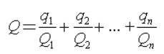
式中：q1, q2, ..., qn——每种风险物质的最大存在总量，t；
Q1, Q2, ..., Qn——每种风险物质的临界量，t。
当Q＜1 时，企业直接评为一般风险等级，以Q 表示。
当Q≥1 时，将Q 值划分为：（1）1≤Q＜10；（2）10≤Q＜100；（3）Q≥100，分别以Q1、Q2 和Q3 表示。
公司危险化学品一次最大储存量如下表。
表4-3 危险化学品重大危险源辨识
序号 | 名称 | 临界量（t） | 一次最大储存量(t) | q_{n}/Q_{n}
1 | 工业盐酸 | / | 25 | 0
2 | 试剂盐酸 | / | 0.5 | 0
3 | 液碱（（NaOH）） | / | 100 | 0
4 | 汽油 | 200 | 0.62 | 0.0031
5 | 液氨 | 10 | 15 | 1.5
∑q_{i}/Q_{i}=1.5031
注： “/”为《重大危险源辨识》（GB18218-2009）表中未列物质。
由以上数据可知，液氨Q=∑qi/Qi=1.5＞1，液氨为重大危险源。
因此四川燕京啤酒也制定了重大危险源管控措施
1、特种作业人员员均持证上岗。
2、特种设备定期年检并合格。
3、车间已编写安全操作规程按标准化操作。
4、每年定期进行液氨泄漏应急处置演练。提高安全意识及应急处置能力。
5、液氨储罐设置有喷淋、围堰、事故排风机、液氨泄漏检测报警装置。
6、现场设置洗眼器、配备呼吸器、防化服、防毒面具、氧气呼吸器、应急药箱等应急设施。
7、安全阀压力表定期检定并证书有效。
8、制冷操作人员对机台温度压力等及时监测数据并填写运行记录。 9、每年开展安全培训提高员工的安全意识、操作技能和安全生产责任感。 10、作业点已设置告知卡，醒目的安全标识、安全操作规程应急预案。
11、车间机修电工每天对设备进行巡检，发现问题及时消除。

